- 创建springBoot项目， 在pom文件中加
<packaging>pom</packaging>
作为父工程
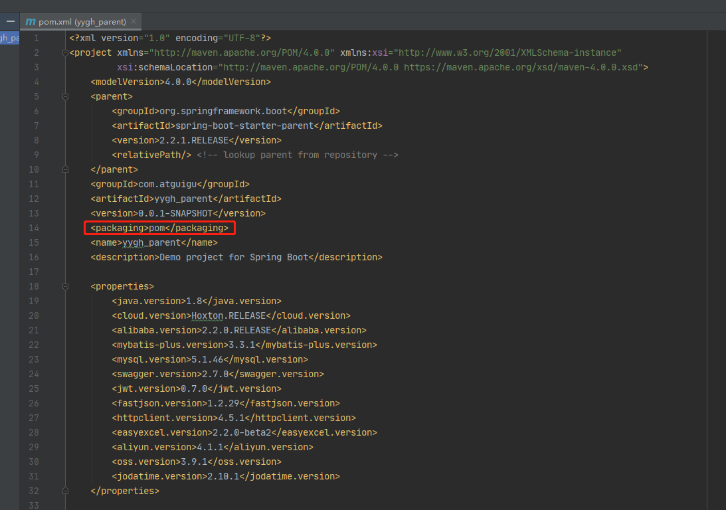

- 在父工程的项目中创建子工程
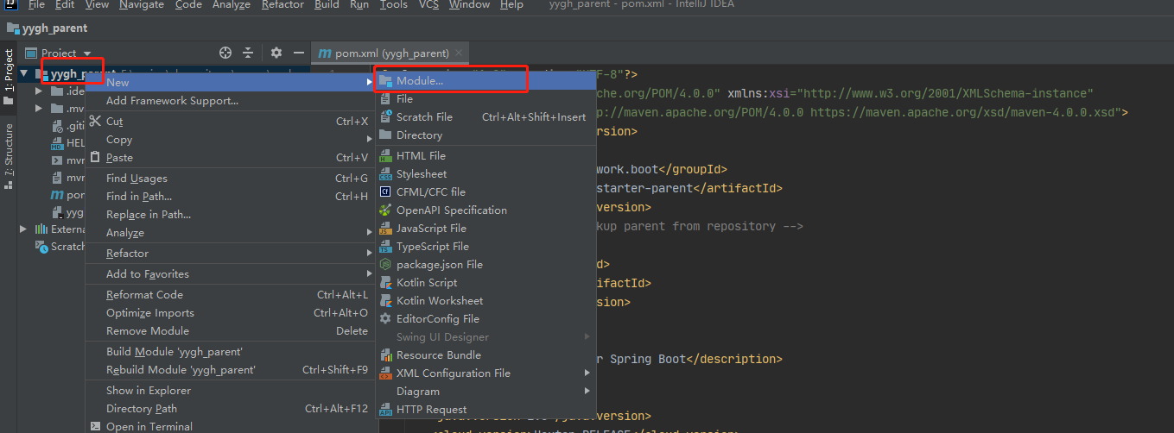

选择maven项目， 直接下一步
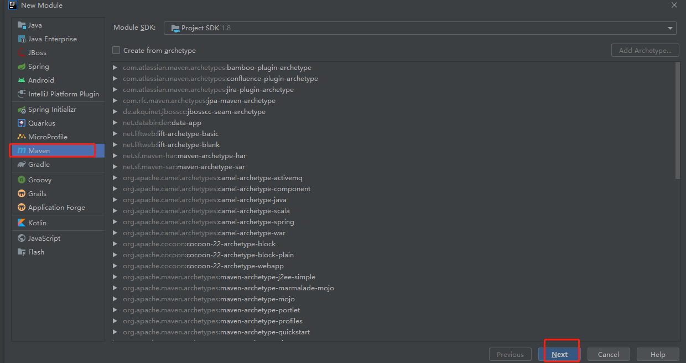

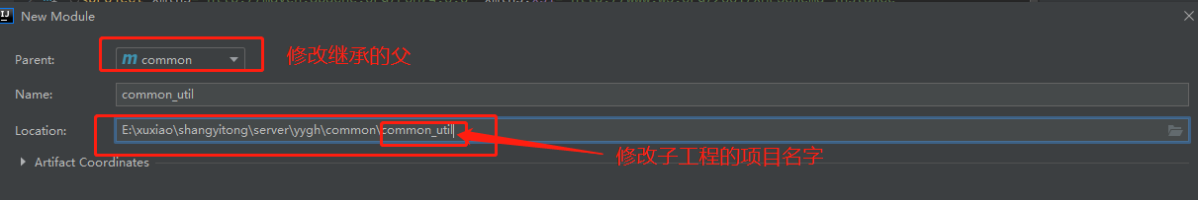

平级的工程：一个工程想引用另外一个工程的依赖的话：
直接在pom文件里面加上
<dependency>

</dependency>

